龙灯坝跨断层流动形变监测场地基本情况
场地名称 | 龙灯坝 | 所跨断裂断层 |  | 鲜水河断裂带老乾宁-康定断层北西端 隶属鲜水河断裂带
所 在 地 | 四川省道孚县龙灯乡 |  |  |  | 标石类型 | 土层点 | 年测周期 | 12期
坐标（度） | （A）30°40′12.8″ 101°23′50.9″ （B）30°40′15.2″ 101°23′51.3″  （C）30°40′13.7″ 101°23′52.5″ （D）30°40′12.2″ 101°23′53.5″ |  |  |  |  |  | 海拔高程 | 3820 m
建设单位 | 四川省地震局测绘工程院 |  | 监测单位 |  | 四川省地震局测绘工程院
起测时间 | 1985.05.31 | 资料变更 | 无
场地概况 | 水准4点2环，测线340m10测站。基线墩为钢筋混凝土强制归心铜标志，埋深1.5m。基线点1992、1996年改造成钢筋混凝土测墩。3条基线即A-B、A-C、A-D。
地质概况 | 隐伏断层，推测产状N30°W/NE∠80°。两盘均为三迭系轻变质砂板岩，断层通过之处，发言着成串的负地貌及断层残山，断层为反扭兼压性走滑活动。
备 注 | 图中箭头为水准测量往测方向；监测周期为最新测量周期。
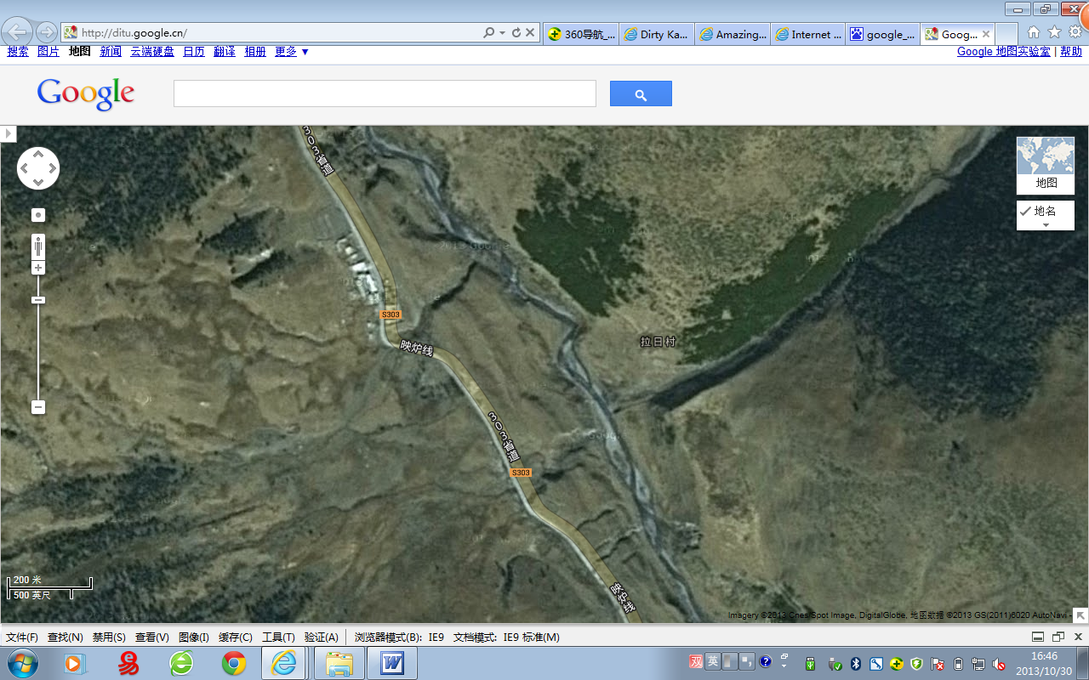
拉日村
S303
303省道
映炉线
映炉线
龙灯乡
200m
地图比例尺
C
A
B
D
龙灯坝水准-基线
龙灯坝跨断层流动形变监测场地卫星图

